1 ДВВ-1, ДВВ-2, ВВ-1- разверток нету
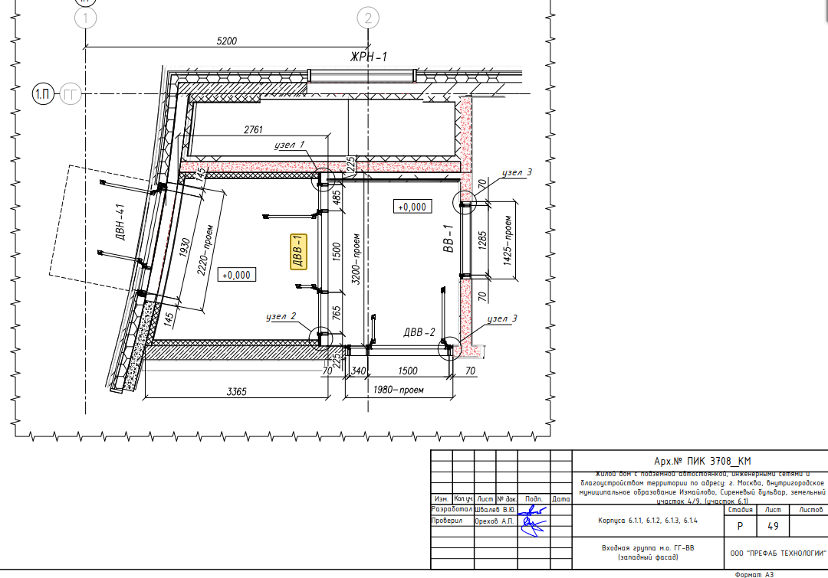

2. можем ли здесь предусмотреть зашивку из ГКЛ и облицовкой керамогранитом, расстояние 200 мм много для видимого нащельника из оцинковки
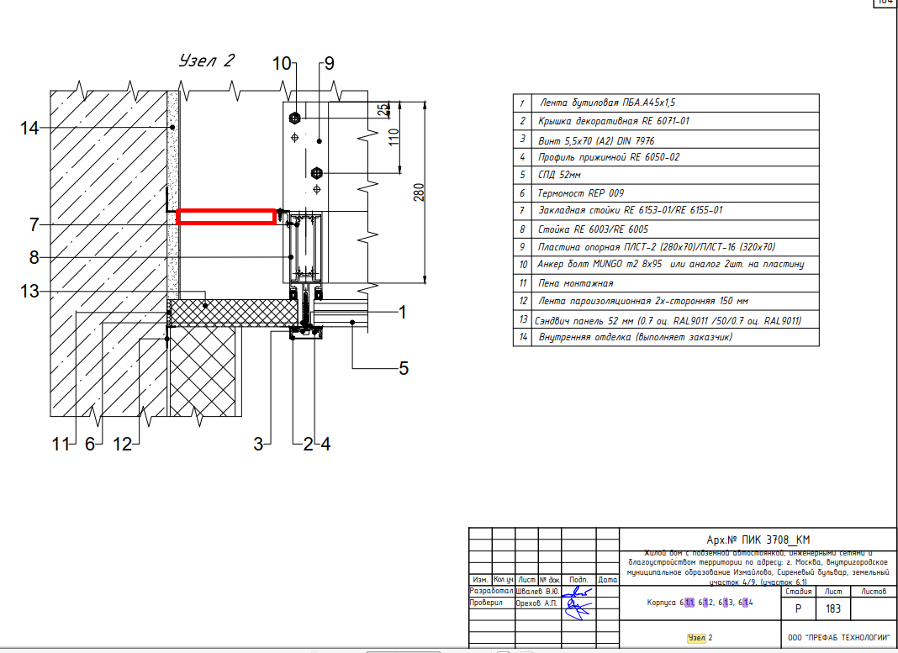
3. 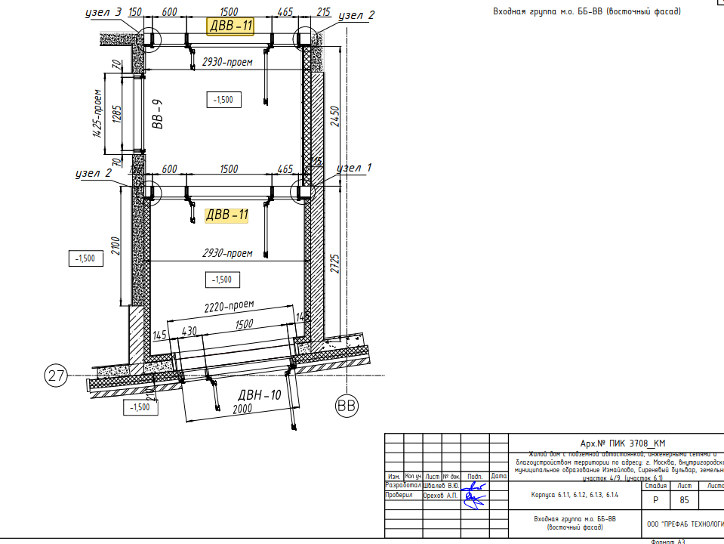
4. Нету вертикально сечения по ДВВ-11 и соответственно узла зашивки витража выше потолка
5. необходимо предусмотреть решения с выпадающим порогом, сейчас указан стационарный порог
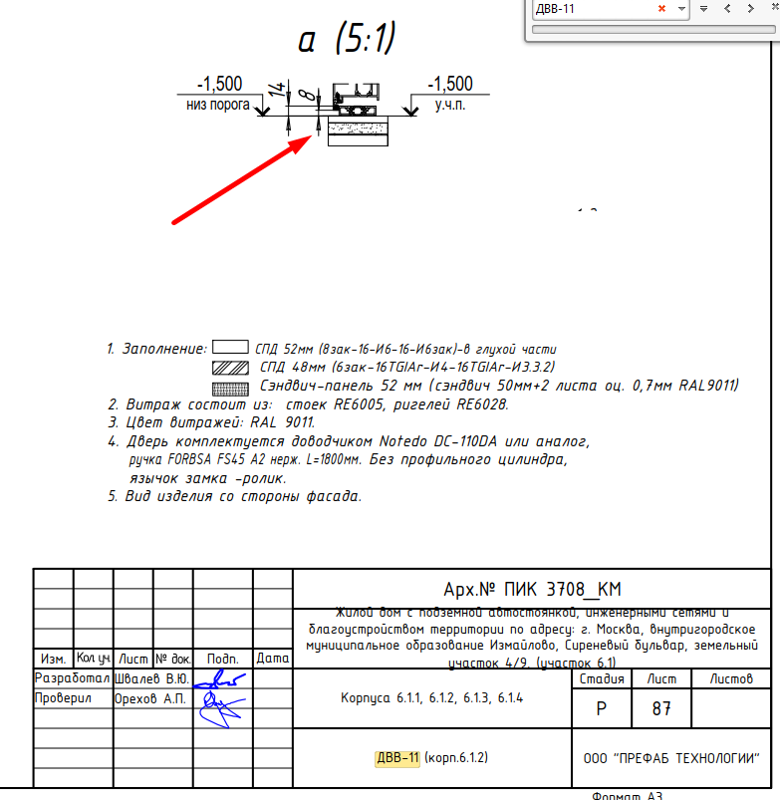
6. необходимо предусмотреть решения с скрытыми доводчиками
7. Витражей в консьерж нету
8. Есть ли возможность применения ручек с кронштейном в цвет витражей, сама штанга – матовая нержавейка?
9. необходимо ВВ-13 переместить во второй тамбур и предусмотреть зашивку в тамбуре
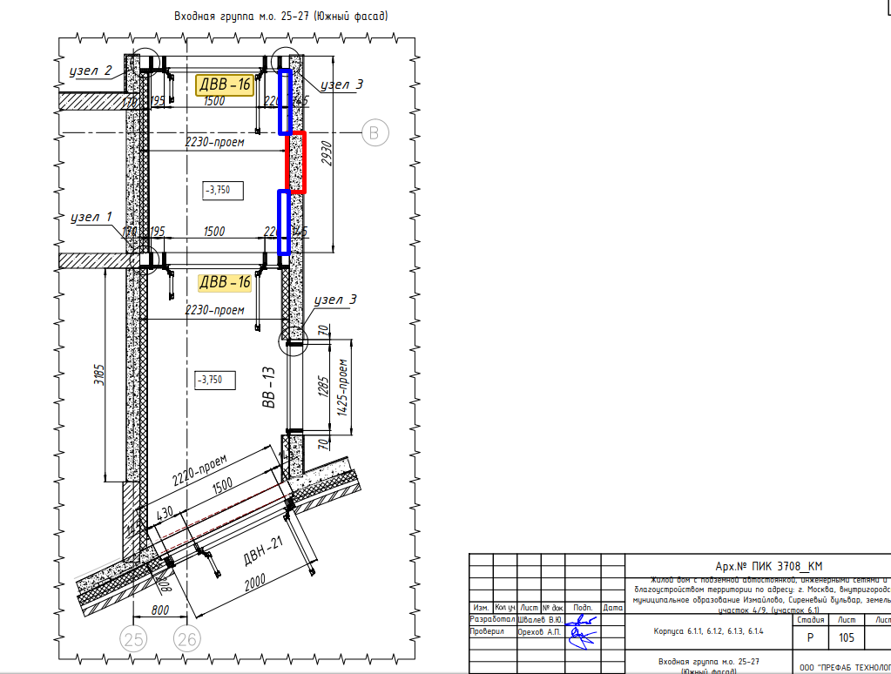

10. ДВВ-20, ДВВ-22 и ВВ-16 – нету фрагментов.

